Katja Breyer
Olpe 35
44135 Dortmund
Tel.: 0231 / 5409-73
Email: katja.breyer@moewe-westfalen.de

Dortmund, 2. April 2020

Bitte um weltweite ökumenische Solidarität

Liebe Schwestern und Brüder,
die Menschen im Nahen Osten, Afrika, Asien, Lateinamerika brauchen unserer Unterstützung, da sie noch schutzloser dem Coronavirus ausgeliefert sind und sein werden als wir.
Die Partner von Brot für die Welt, aber auch von misereor leisten entscheidende Arbeit, um in dieser schwierigen Situation die Gesundheitsversorgung, Einkommen und die Ernten zu sichern. Diese Arbeit braucht unsere Hilfe und Solidarität.

Dabei steht gerade Misereor vor einer großen Herausforderung. Kommender Sonntag ist der Misereor-Sonntag. Aufgrund der Coronakrise werden nun Misereor wichtige Kollekten fehlen. Es wäre ein großartiges ökumenisches Zeichen, wenn wir den Spendenaufruf von Misereor mit verbreiten.

Aber natürlich freuen wir uns auch sehr, wenn Sie die Arbeit von Brot für die Welt, mit einer Spende unterstützen, z.B. für die Gesundheitsversorgung in der DR Kongo oder Tschad. Informationen zur Arbeit von Brot für die Welt und Spendenmöglichkeiten www.brot-fuer-die-welt.de

Zudem fühlen sich die Menschen in den schweren Zeiten im Gebet verbunden. Fürbittengebete finden Sie unter www.brot-fuer-die-welt.de/fuerbitten-aktion/. Sie können dort selbst auch Ihr Fürbittengebet einstellen.

Vielen Dank für Ihre Unterstützung!

Mit freundlichen Grüßen und bleiben Sie gesund
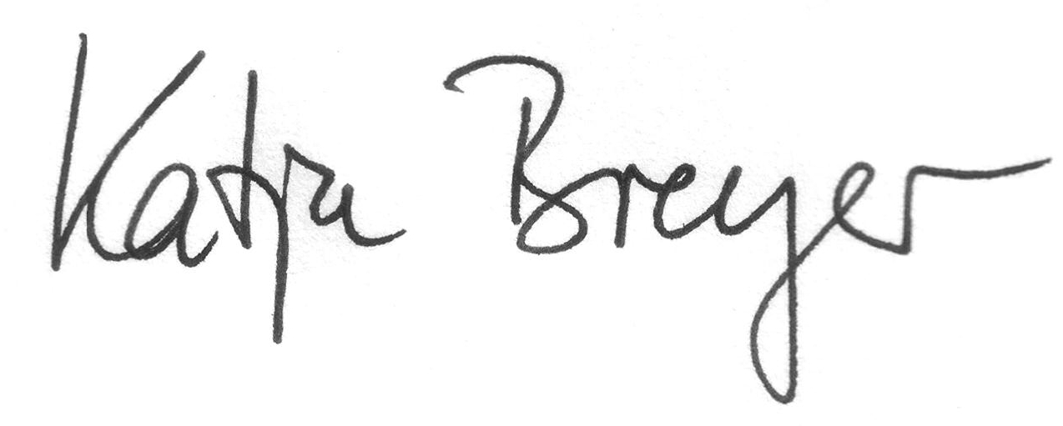
Katja Breyer

Spendenaufruf für den 5. April (Misereor-Sonntag)
Die letzten Wochen sind überschattet vom Corona-Virus. Viele soziale Kontakte werden zum Wohle der Gemeinschaft zurückgefahren. Die Gemeinden können sich nicht mehr zum Gottesdienst versammeln und so findet die Kollekte für MISEREOR am kommenden Sonntag nicht in der gewohnten Weise statt. Gleichzeitig organisieren junge Menschen einen Einkaufsservice, Nachbarn fragen die ältere Dame nebenan, ob sie etwas mitbringen können. Andere kümmern sich jetzt nur noch um sich selbst. Allen gemeinsam ist die Sorge um die Gesundheit, eine ausreichende medizinische Versorgung, um die Folgen für die Wirtschaft und den eigenen Arbeitsplatz. Wir leben in einem Land mit einem guten Gesundheitssystem und merken gerade, dass es selbst hier eine immense Herausforderung darstellt, die Pandemie einzudämmen.
Bei aller Sorge sind dennoch die Voraussetzungen gut, dass wir in Deutschland die Krise meistern können, wir gehören zu den reichsten Ländern dieses Planeten. Aber was ist mit Ländern, in denen das Gesundheitssystem schwach ist, die Menschen keine Reserven haben, auf den Staat nicht zählen können? Schauen wir noch über den Tellerrand des eigenen Landes, des eigenen Kontinents hinaus? Ein Corona-Ausbruch in den Flüchtlingslagern in der Region Idlib oder auf der Insel Lesbos– daran mag ich gar nicht denken.
Wer jemals in einem Slum gewesen ist, weiß, dass dort 1,5 Meter Abstand, soziale Distanzierung, regelmäßiges Händewaschen schlichtweg praktisch nicht möglich sind. Solidarität – dazu gehört für mich auch teilen: Gerade auch in der Fastenzeit die Armen in den Blick zu nehmen. Unser Leben wird gerade entschleunigt, das Konsumverhalten verändert sich. Keine Restaurantbesuche, kein Kino, keine neuen Schuhe oder Handtaschen zur neuen Frühjahrsmode – das könnte auch eine Zeit der Großzügigkeit und des Teilens werden. Das durch einen ausgefallen Restaurantbesuch gesparte Geld spenden, den Preis für die nicht gekauften neuen Schuhe oder das, was ihr sonst in die Kollekte gegeben hättet – das wünsche ich mir für die Menschen in Syrien, im Libanon und die Armen weltweit. Geht ganz virenfrei und einfach per Klick.
Ihr Franz Gulde, Referent bei Misereor

Spendenkonten

MISEREOR-Spendenkonto
IBAN:DE75 3706 0193 0000 1010 10
Pax-Bank
Online-Spende: www.misereor.de

Spendenkonto: Brot für die Welt
IBAN: DE10 1006 1006 0500 500 500
BIC: GENODED1KDB
Bank für Kirche und Diakonie
Online-Spende: www.brot-fuer-die-welt.de

